Приложение 17
Методика диагностики словарного запаса детей
Цель: сформировать умения проводить диагностику речевого развития у детей одной из возрастных групп.
Инструкция к выполнения задания:
1.Внимательно изучите диагностическую методику обследования словарного запаса у детей;
2.Выберите соответствующую методику для детей вашей возрастной группы;
3. Изготовьте необходимый материал для диагностических заданий;
4.Проведите диагностику, результаты представьте в таблицах, сделайте вывод.
Методика выполнения задания. Каждый студент в утренний отрезок времени или другое удобное время обследует 5 детей своей группы, выявляя особенности их словаря. Обследование проводится индивидуально с каждым ребенком. Методика диагностики включает серию из 5-ти заданий.
Результаты выполнения заданий детьми фиксируются в таблице в соответствии с принятыми критериями оценки.
По результатам выполнения всех заданий (сумме баллов) определяются уровни развития словаря: высокий, средний, низкий.

Диагностическое задание оформляется по следующей структуре:
Название метода (задание, упражнение, дидактическая игра, беседа и т.д.)
Цель: что проверяется, изучается; с какой целью проводится обследование.
Материал:
Ход обследования:
Оценка результатов:

Образцы диагностических заданий для обследования словаря детей
Методика диагностики уровня развития словаря у детей.
Составлена на основе методических рекомендаций О.С.Ушаковой, Е.В.Струниной,
Задание №1. Методика «Слова-названия и слова-обобщения»
Цель: Изучить предметный словарь и умение использовать слова, обозначающие обобщенные понятия.
Материал: картинки с изображением овощей, фруктов, транспорта, животных, мебели, одежды, обуви, инструменты, деревья, ягоды и т.п.(группы – по выбору, но не менее 4-5 групп и по 4-5 картинок для каждой группы)
Ход обследования:
1 этап. Воспитатель последовательно предлагает ребенку рассмотреть картинки с изображением различных предметов и назвать их.
2 этап. Дается задание: Разложить картинки по группам и назвать одним словом. « Каким одним словом можно назвать эти предметы?».( овощи, животные и т.д.)
Оценка результатов:
5 баллов – правильно раскладывает все картинки и называет обобщающие слова;
4 балла - допускает 2 ошибки в раскладывании картинок и назывании обобщающих слов, но сам исправляет ошибки;
3-2 балла – допускает 3 и более ошибок и затрудняется назвать некоторые обобщающие слова.

Задание № 2. Методика «Словарь профессий»
Цель: изучить наличие в словаре слов названий профессий и предметов, связанных с ними; глаголов, обозначающих действия людей разных профессий.
Материал: картинки с изображением людей разных профессий.
Ход обследования:
1этап. Воспитатель говорит: «У каждого взрослого человека есть своя профессия. Посмотри на картинки и скажи, кем работают люди, изображенные на них».
Воспитатель демонстрирует картинки. Дети определяют и называют профессии (повар, летчик, продавец, водитель (шофер). Как ты догадался? (объяснение ребенка).
Дополнительно задаются вопросы: «Твоя мама работает? Кем? Твой папа работает? Кем?» «Какие еще профессии людей ты знаешь? Назови их».
2 этап. Затем даются задания: назвать « Кто что делает?» (педагог называет профессию или показывает картинку – ребенок должен назвать действие);
3 этап « Кому что нужно для работы?». ( задаются вопросы: что нужно для работы , например, повару, врачу и т.д.)
Оценка результатов:
5 баллов - называет все демонстрируемые на картинках профессии, правильно объясняет, называет свои примеры; правильно выполняет все задания;
4 балла - не может назвать 1-2 профессии, приводит только 2-3 примера других профессий, называет большинство действий и предметов;
3-2 балла - не называет большинство демонстрируемых профессий; не объясняет, как догадался; не называет свои примеры, задания выполняет частично, в основном с подсказками.

Задание №3. Методика «Словарь признаков»
Цель: выявить умение образовывать и использовать относительные прилагательные.
Материал: речевой (подбор слов), можно использовать соответствующие картинки.
Ход обследования:
Обследование проводится индивидуально в устной форме (без наглядного материала) в виде игрового упражнения «Скажи по-другому».
Сначала воспитатель говорит, из чего сделан предмет - ваза из стекла, ребенок должен ответить – стеклянная ( сначала в первом задании можно дать образец ответа).
Примеры: ваза из стекла - стеклянная; воротник из меха - меховой; кувшин из глины - глиняный; мост из камня - каменный; кораблик из бумаги - бумажный, пластинка из металла – металлическая, и т.д.
Оценка результатов:
5 баллов – правильно называет все слова;
4 балла - допускает 1- 2 ошибки, но сам или с небольшой подсказкой исправляет ошибки;
3-2 балла – допускает 3 и более ошибок и затрудняется назвать некоторые слова.

Задание №4. Методика « Скажи наоборот»
Цель: изучить умение подбирать антонимы, словарный запас.
Материал: 1 вариант - подбор слов, не менее 8-10 слов; 2 вариант – наборы картинок.
Ход обследования:
Обследование проводится индивидуально с каждым ребенком

1 вариант - в устной форме.
Воспитатель называет слова, ребенок подбирает пару с противоположным значением.
- «Давай поиграем в игру «Скажи наоборот». Я буду называть разные слова, а ты назовешь слово, обозначающее противоположное, например « День – ночь»
2 вариант - картинки с изображением предметов, имеющих противоположные признаки.
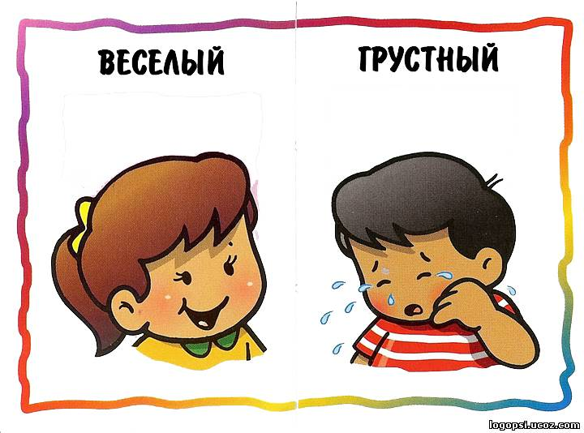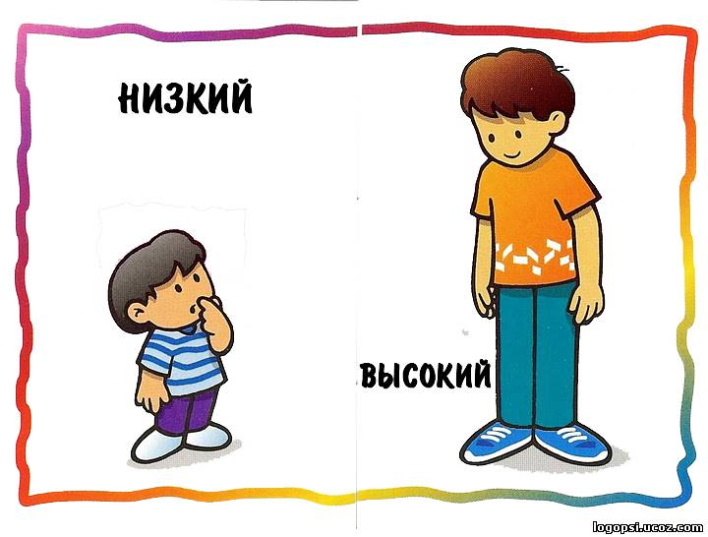
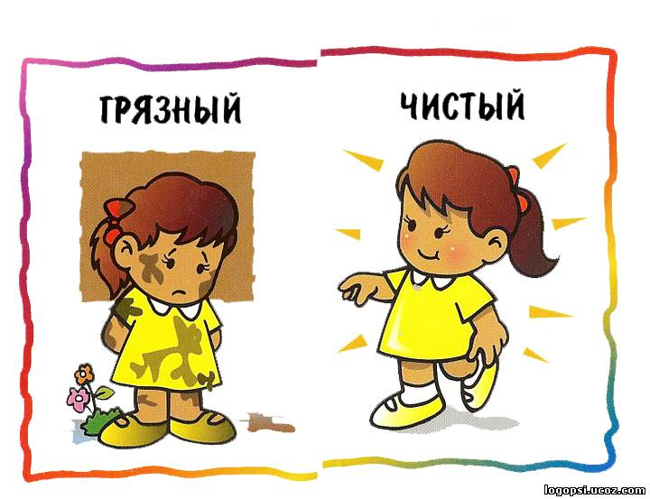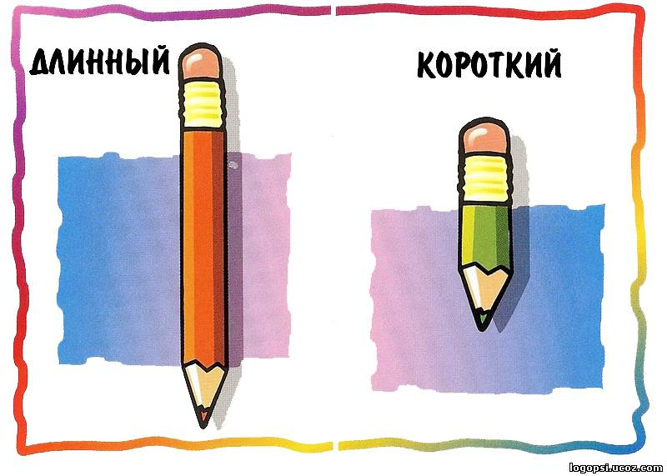
Оценка результатов:
5 баллов – правильно называет все слова;
4 балла - допускает 1- 2 ошибки, но сам или с небольшой подсказкой исправляет ошибки;
3-2 балла – допускает 3 и более ошибок и затрудняется назвать некоторые слова.

Задание №5. Методика «Объясни»
Цель: выявление понимания переносного значения слов и многозначных слов.
Материал: речевой материал
Ход обследования:
1 этап. Ребенку предлагают объяснить следующие словосочетания: злая зима; золотые руки; золотые волосы; колючий ветер; свежий ветерок, свежий хлеб; теплые слова, крепкая дружба и др.
2 этап. а) Что называют словом ручка?;
Оценка результатов:
5 баллов – правильно объясняет все словосочетания; называет 3 и более значений слова «ручка»
4 балла - не может объяснить 1- 2 словосочетания , дает 2 значения слова «ручка».
2 балла – не может объяснить большинство словосочетания , дает 1 значение слова «ручка».
Методика оформления результатов диагностики
Необходимо подсчитать общее количество баллов, которые получил ребенок, и определить уровень развития словаря по следующим показателям:
Высокий уровень - 25 -20 баллов;
Средний уровень - 19- 11 баллов;
Низкий уровень - 10 и менее баллов.
Примечание. Общее количество баллов вычисляется по формуле:
Количество заданий умножается на максимальный балл, который может получить ребенок за выполнение каждого задания.

Сводная таблица результатов диагностики уровня развития словаря

№ | Фамилия, имя | Задание №1 | Задание №2 | Задание №3 | Задание №4 | Задание №5 | Сумма баллов | Уровень развития

Заключение.

Требования к содержанию отчета: предоставление практических материалов в портфолио.

